План-конспект занятия
педагога дополнительного образования
Таболин Сергей Альбертович

Объединение – «Подвижные игры»
Программа – «Подвижные игры»
Группа – 01-49,01-50
Дата проведения: - 26.12.2022.
Время проведения: 13 ч.30 мин,15 ч.10 мин
Тема занятия: Игровые эстафеты «Стрекозы», »На новое место»
Цель занятия: Изучить правила эстафет
Рекомендуемый комплекс упражнений:
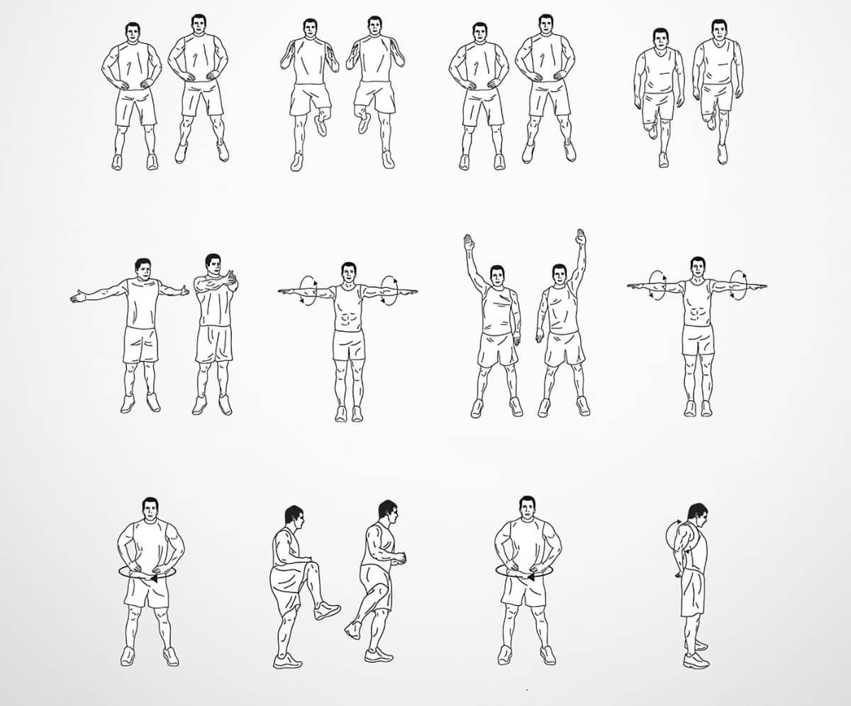
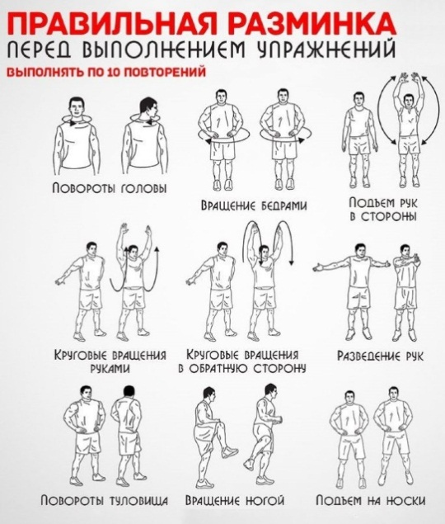

«На новое место».
Играющие образуют круг и рассчитываются по порядку номеров. Водящий занимает место в центре круга. Он громко называет два каких-либо номера. Вызванные номера должны немедленно поменяться местами. Воспользовавшись этим, водящий старается опередить одного из них и занять его место. Если ему это удастся, то тот, кто останется без места, идет водить. Номера, присвоенные участникам в начале игры, не должны меняться, когда тот или иной из них временно становится водящим.
«Стрекозы»
Две команды выстраиваются в колонны по одному. На расстоянии 15-20 м от них проводится черта. По сигналу руководителя первые и вторые номера каждой команды, взявшись за руки, бегут за черту. Первые номера остаются на новом месте, а вторые возвращаются, берутся за руки с третьими игроками и опять бегут до черты. Затем остаются вторые номера, а третьи возвращаются, чтобы объединиться с четвертыми, и т. д. Побеждает команда, все игроки которой первыми окажутся на другой стороне.
Домашние задание:
Зимние спортивные игры
https://nsportal.ru/detskiy-sad/zdorovyy-obraz-zhizni/2020/12/10/zimnie-igry-i-zabavy-dlya-vsey-semi
ВОПРОС.
Какая ваша любимая игра?
Ответ отправить на почту.

Обратная связь:
Фото самостоятельного выполнения задания отправлять на электронную почту metodistduz@mail.ru для педагога Таболина Сергея Альбертовича
(ФИО)

